9.62两个平面垂直的判定和性质（2）
教学目标：1．进一步巩固二面角的概念；
2．掌握两个平面垂直的判定定理及性质定理并能加以运用。
教学重点、难点：两个平面垂直的判定定理及性质定理并能加以运用。
教学过程：
一、复习：
1．二面角的平面角的范围和二面角平面角的作法；
2．求二面角的步骤：作——证——算——答；
二、新课讲解：
1．两个平面垂直的定义：
相交成直二面角的两个平面叫做互相垂直的平面。
2．两平面垂直的判定定理：（线面垂直面面垂直）
如果一个平面经过另一个平面的一条垂线，那么这两个平面互相垂直。
已知：直线平面，平面，垂足为，求证：．
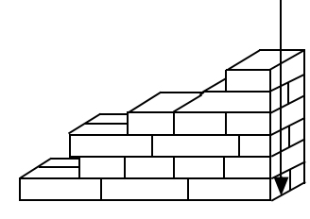
证明：

实例：建筑工地在砌墙时，常用铅垂的线来检查所砌的墙是否和水平面垂直。

3．两平面垂直的性质定理：（面面垂直线面垂直）
若两个平面互相垂直，那么在一个平面内垂直于它们的交线的直线垂直于另一个平面。
已知：于点，
求证：．
证明：

三、例题：
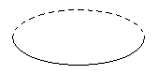
例1．如图，已知是圆的直径，垂直于所在的平面，是圆周上不同于的任一点，求证：平面平面．

说明：由于平面与平面相交于，所以如果平面平面，则在平面中，垂直于的直线一定垂直于平面，这是寻找两个平面的垂线的常用方法。

例2．已知，求证：．
证明：

例3．如图，平面，，若，求二面角的正弦值。

四、作业：同步练习 09062

